NEW! Аквацентр (г. Глазов)
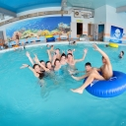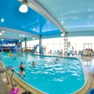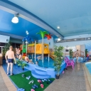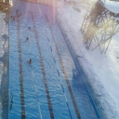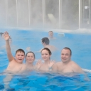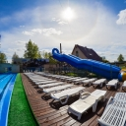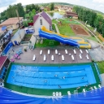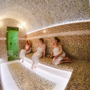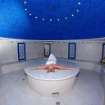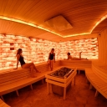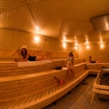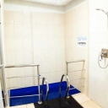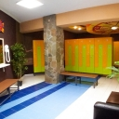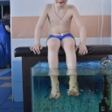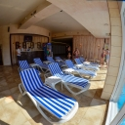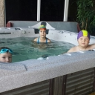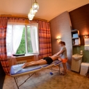

Термальный комплекс "Аквацентр" (г. Глазов)
НОВЫЙ ТУР!
г. Пермь – г. Глазов – г. Пермь
Дата выезда: 14.10.2017, 28.10.2017, 04.11.2017, 18.11.2017
На территории комплекса для Вас созданы все условия для великолепного отдыха. Здесь открытый и закрытый бассейны, для любителей экстрима – водные горки, жаркие бани и сауны. Будут предложены традиционные массажи и лечебные процедуры. Это идеальное место для отдыха, релакса, восстановления физических и духовных сил. Комплекс подходит для отдыха молодежи, людей старшего возраста, детей любого возраста. Каждый найдет для себя нужное занятие и развлечение.
Программа:
07.00 - Выезд из Перми.
11.30 – Прибытие в Глазов.
11.30 - 13.30 – Экскурсионная программа. Знакомство с городом. Экскурсия на производство пива с последующей дегустацией. Обед .
14.00 – 19.00 – Посещение Термального комплекса РЦ «Кристалл»

В комплекс входит:
Большой бассейн
Большой бассейн с гидромассажем и максимальной глубиной до 1,7 метра.
Детский бассейн
Самых маленьких гостей ждет детский бассейн с игровой горкой.
Детская парная
Ваши детки могут побывать в специальной сауне с температурой 50 градусов.
Водные горки
Большие водные горки «Гидротруба» и «Чёрная дыра» c длиной 94 и 97 метров.
Открытый бассейн
Бассейн с подогревом под открытым небом для новых ощущений.
Термальный комплекс.
Здесь Вас ждут первоклассные сауны и парные, где каждый сможет отдохнуть с пользой для здоровья!
Арома сауна выполнена по специальной технологии, в её основе лежит сибирский кедр. В кедровой бане всегда легкий и приятный аромат, заметно усиливающий терапевтический эффект банных процедур. Так же в арома сауне используются такие травы как мята, полынь и зверобой.
Финская сауна: медики считают финскую сауну отличным способом очищения организма от шлаков и восстановления работы мышц. Температура в финской сауне, по сравнению с русской баней, может быть очень высокой – до 100°C, зато влажность гораздо ниже – всего около 15%.
Хаммам или турецкая сауна: благодаря очень высокой влажности (100%) и относительно небольшой температуре воздуха ( 35-50 градусов) создается особый микроклимат.
Детская сауна: температура воздуха в детской сауне примерно 50 градусов, что позволяет малышам провести в ней больше времени и не утомиться. А весёлые детские передачи и мультики, которые может смотреть ребёнок по телевизору, висящему в сауне, позволят ещё ни раз заглянуть в неё.
Циркуляционный душ ещё называют швейцарским, струйки воды при попадании на кожу ощущаются в виде легкого покалывания, которое воспринимается не болезненно, а даже приятно. В процессе гидромассажа происходит воздействие на всю поверхность тела одновременно, а не точечно, как это бывает при душе Шарко.
Соляная сауна: в её основе лежит гималайская соль, она совмещает более 80 элементов, помогающих в борьбе с бронхиальной астмой, аллергиями, инфекционными и иммунными заболеваниями.
Русская парная: большая сауна, в которой можно попариться веником от души. В русской парной бане источником нагревания воздуха служит специальная печь, а источником пара является докрасна разогретые камни, на которые льют небольшое количество воды. В русских парных парятся влажным паром с содержанием влаги до 60-70% при температуре 50-60 градусов и непременно с веником.
Кедровая бочка — это кабина с открытым верхом, куда подается пар с сбором из трав. Ваше тело погружено в ароматный пар, а голова остается снаружи, это необходимо для снятия лишней нагрузки с кровеносных сосудов. Кедр — один из лучших природных фармацевтов.
Бар и комната отдыха
В баре вы можете заказать себе ароматный травяной чай и отдохнуть на шезлонге, любуясь прекрасным видом из окна, которое выходит на пляжную зону РЦ Кристалл.
В аква центре работает кафе, в котором можно заказать горячие блюда из меню, пиццу, хот доги, снэки. Есть различные напитки в ассортименте.

19.00 – Выезд в Пермь.
23.30 – Ориентировочное прибытие в Пермь.
Стоимость тура на 1 человека:
Дети до 5 лет с обедом  (с предоставлением свидетельства о рождении) | Пенсионеры, дети с 5 до 17 лет | Взрослый
1 900 | 2 650 | 2 750
В стоимость посещения аква центра входит:
Большой бассейн открытый и закрытый
Детский бассейн и сауна
Самых маленьких гостей ждет детский бассейн с игровой горкой.
Сауны и парные
Детская парная
Водные горки
В стоимость тура включено: проезд на комфортабельном автобусе, экскурсия, посещение пивоваренного производства с дегустацией пива, обед, посещение аква центра, страховка в автобусе.
Стоимость дополнительных услуг:
Массаж
Классический общий массаж, 50 мин - 600 руб.
Классический массаж спины, 30 мин - 300 руб.
Классический массаж шейно-воротниковой зоны, 20 мин - 200 руб.
Классический массаж ног, 20 мин - 200 руб.
Детский общий массаж, 20 мин - 200 руб.
Антицеллюлитный массаж (по зонам), 30 мин - 450 руб.
Мыльный массаж, 30 мин - 500 руб.
Тайский массаж, 60 мин – 1 000 руб.
Фиш-массаж ног (рыбки гарра-руфа), 10 мин - 150 руб.

С собой взять: купальный костюм, сланцы, полотенце, банные принадлежности.
В раздевалке комплекса находятся ящики, в которые вы сможете убрать все свои вещи; душ, кабинки для переодевания и два фена.

